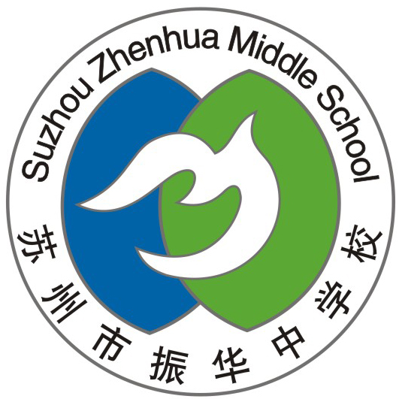
苏州市振华中学校第11届校运动会报名表

年级 班级 班主任签字确认
项目 | 男 生  （不可换人） | 女 生  （不可换人） | 迎面接力名单  （10男10女）（可换人） |  | 齐心合力名单  （5男5女）（可换人） | 4×100M  (属集体项目，可兼报)
100M |  |  |  |  |  | 男子
200M
1000M（男）800M（女）
1000M（男）800M（女） |  |  |  |  |  | 女子
跳高（1人）
跳远
立定跳远
立定跳远 |  |  |  |  |  | 学生裁判（初二、三）
实心球 |  |  |  |  |  | 姓名：  性别：
说明：1、每名运动员可报两个单项，每个单项报两名运动员（跳高限报1名），集体项目列出名单。（各项目必须报齐人数）
2、初二、初三各班级报一名（男女不限）不参加比赛的学生作为学生裁判
3、报名截止日：2013年9月19日（星期四），上交后不得更改报名表，同时上交电子表格至各年级部汇总，以电子表格为准。
4、各班打印一份交于体育任课教师处审核后发还班级留底备查。
5、需班主任签字后方为有效，逾期上报班级取消运动会文明班级评比资格。 苏州市振华中学校 2013.9

